Mode d’emploi pour l’installation et l’utilistation pour l’utilitaire Bulk Rename Utility 2.2.8.1 utilisé pour renommer des photographies

- Chargement du logiciel

Si par hasard vous n’arrivez pas a charger le logiciel Bulk Rename Utility 2.2.8.1 déposé dans le dossiers « Utilitaires aux dépouillements, NIMEGUE, TRIBAL, Imagerie » du dossier « Fichiers » sur le forum
http://fr.groups.yahoo.com/group/Marmottes74
Aller ici avec votre navigateur sur le net
http://www.tucows.com/get/294131_110965
Cliquer par exemple sur le premier lien « Club-Internet » sous le drapeau France.

Nom du fichie chargé : BRUSetup.exe
Taille du fichier : environ 450 Ko

- Installation

Vous devez avoir la configuration suivante en cliquant sur le dossier du haut BRUSetup se trouvant sur votre bureau

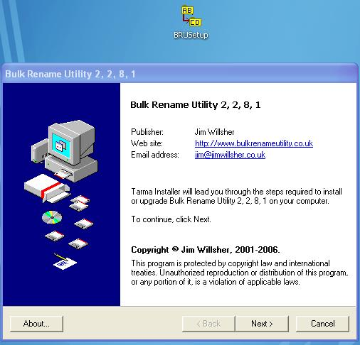

On clique sur « NEXT »

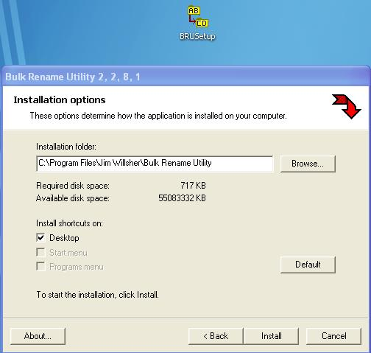

Le dossier du logiciel s’appelle Jim Wilsher et va etre mis dans votre dossier « Programme »
Le vu est pour avoir un raccourci sur votre bureau pour enclencher le logiciel.

Rien a changer ….

On clique sur « INSTALL »

Vous allez avoir …
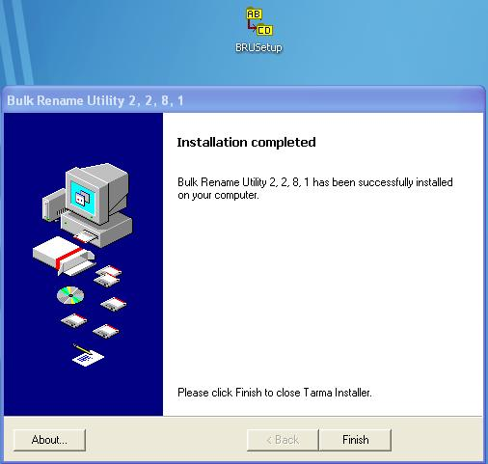

Cliquez sur « Finish »

Et voilà, c’est déjà fini et prêt à être utilisé.

- Utiliser le logiciel

On clique sur l’icône du bureau

Lors de la première ouverture de ce logiciel, vous avez droit à cette image !!!

Pas de panique, il vous demande ce que vous voullez faire …
Bref …

Enlevez le vu de « Show Tips on StartUp » et cliquez sur « Close »

Ca a pour effet de ne plus apparaître lors de la prochaine reouverture du logiciel sinon, ca reviendra et c’est utile pour une mise a jour, mais ici, pas besoin.

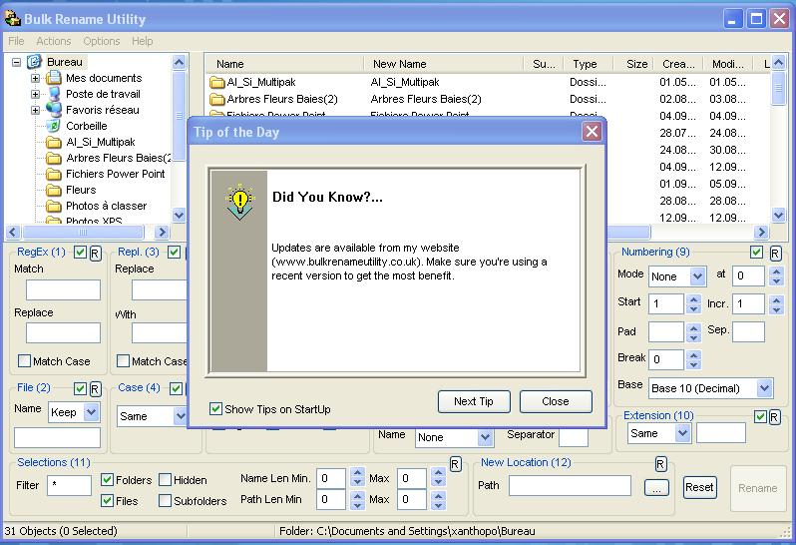

Ci après voici un exemple pour son utilisation

Le dossier Exemple Renom .. est un dossier fictif déposé sur le bureau comprenant les photos a renommer, dans ce cas 3 images

Définitiion des indicateurs :

- Lieu de votre dossier des photos a renommer
- Name : Noms de vos photographies de trouvant dans ce dossier
- Barres verticales vous permettant d’avoir le nom dans sa totalité
- New Name : Nouveau Nom selon vos changements
- Replace : C’est ici que vous mettez le changement de nom que vous désirez, par exemple 740128_NMD_1800-1900_
- Numbering : Les différents paramètres pour avoir le numéro correct
Mode :INSERT pour insérer les nombres
Start : 0 pour définir le départ de la numérotation
Pad :3 pour avoir 3 chiffres donc 000
At : 23 c’est ce qui vous permet de déplacer les numéros selon le texte le précédant
- Rename, le bouton pour renommer apres avoir bien choisi les photos a renommer donc ctrl A pour toutes les avoir.

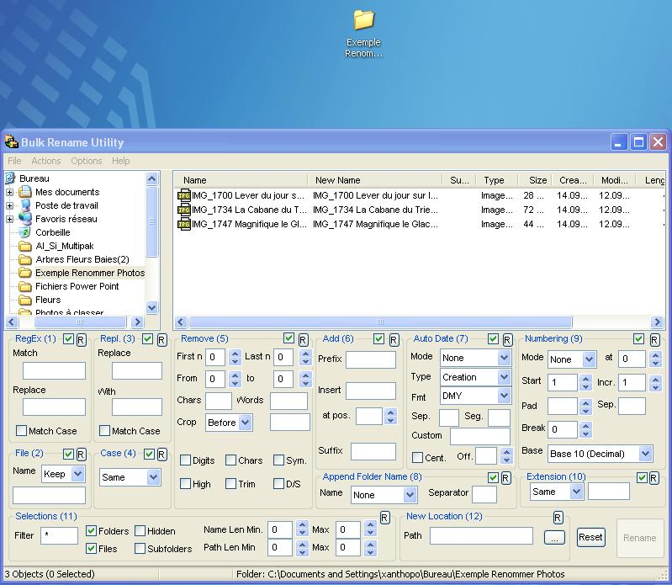
1
2
3
4
5
6
7

Donc si vous avez bien remplis les différentes cases. Vous obtenez ceci

Attention !

NE PAS OUBLIER DE BIEN SELECTIONNER TOUTES LES PHOTOGRAPHIES QUI DEVRAIENT ETRE RENOMMES.

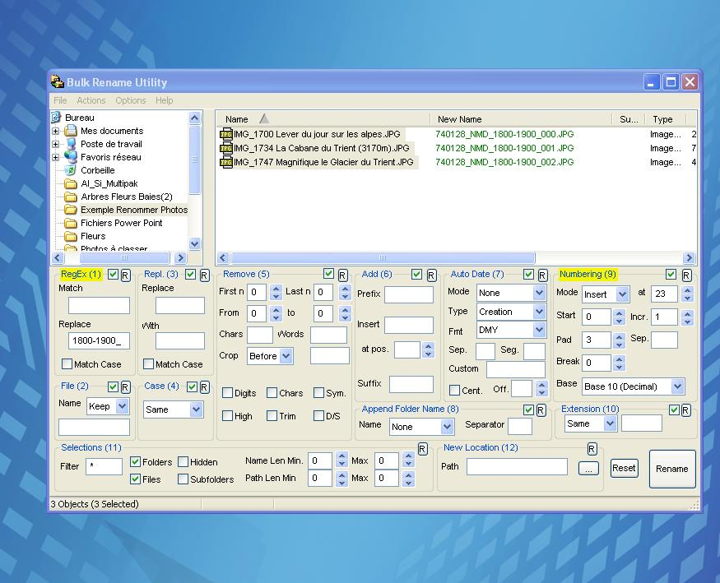

Après avoir appuyé sur « RENAME »

Un message d’alerte vous demandera si c’est vraiment ce que vous désirez faire

Donc « OUI » on veut bien changer les noms des trois photographies.

Viendra pour terminer la confirmation comme quoi tout c’est bien déroulé.

Et voilà …. Prêt pour la saisie…

BONNE UTILISATION !!!!!
